S2.01 - Développement d’une application

**Documentation des classes**



BARLIC François

BOURCIEZ Maxime

DUMAI Étienne

TDII - TP3

**Table des matières :**

I. Diagramme de classes 3

II. Type nécessaires déclarés 4

**Diaporamas** 4

**ImagesDuDiaporama** 4

**Images** 4

VII. Classe Lecteur 5

**Attributs** 5

**Méthodes publiques** 5

VIII. Classe Diaporama 6

**Attributs** 6

**Méthodes publiques** 6

IX. Classe ImageDansDiaporama 7

**Héritage** 7

**Attributs** 7

**Méthodes publiques** 7

X. Classe Image 8

**Attributs** 8

**Méthodes publiques** 8

## Diagramme de classes

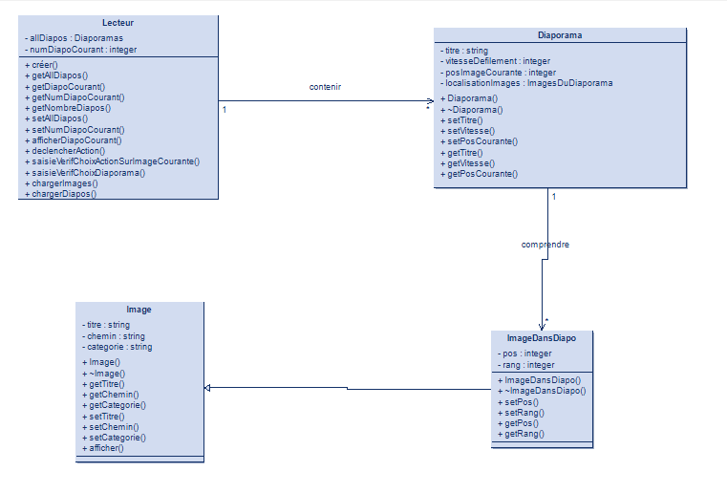

###### **Figure 1** - Diagramme des classes du lecteur de diaporama

## Type nécessaires déclarés

### **Diaporamas**

* **Description** : Alias pour un vecteur de Diaporama.
* **Utilisation** : Permet de définir un type Diaporamas qui peut être utilisé pour stocker une collection de diaporamas.
* **Déclaration** : typedef vector<Diaporama> Diaporamas;
* **Exemple d'utilisation** : Diaporamas mesDiaporamas;

### **ImagesDuDiaporama**

* **Description** : Alias pour un vecteur de imageDansDiaporama.
* **Utilisation** : Permet de définir un type ImagesDuDiaporama qui peut être utilisé pour stocker une collection d'images dans un diaporama.
* **Déclaration** : typedef vector<imageDansDiaporama> ImagesDuDiaporama;
* **Exemple d'utilisation** : ImagesDuDiaporama imagesDiaporama;

### **Images**

1. **Description** : Alias pour un vecteur d'Image.
2. **Utilisation** : Permet de définir un type Images qui peut être utilisé pour stocker une collection d'images.
3. **Déclaration** : typedef vector<Image> Images;
4. **Exemple d'utilisation** : Images mesImages;

## Classe Lecteur

### **Attributs**

* **Diaporamas _allDiapos** : Un vecteur contenant tous les diaporamas gérés par le lecteur.1
* **unsigned int _numDiapoCourant** : Le numéro du diaporama courant.

### **Méthodes publiques**

#### **Constructeurs**

* **Lecteur()** : Constructeur par défaut de la classe Lecteur.
* **Lecteur(Diaporamas diapos, unsigned int numDiapoCourant)** : Constructeur prenant en paramètres un vecteur de diaporamas et le numéro du diaporama courant.

#### **Getters**

* **Diaporamas getAllDiapos() const** : Retourne une copie du vecteur de tous les diaporamas.
* **Diaporama& getDiapoCourant()** : Retourne une référence vers le diaporama courant.
* **unsigned int getNumDiapoCourant() const** : Retourne le numéro du diaporama courant.
* **unsigned int getNombreDiapos() const** : Retourne le nombre total de diaporamas.

#### **Setters**

* **void setAllDiapos(const Diaporamas& vecteurDiapos)** : Définit le vecteur de tous les diaporamas.
* **void setNumDiapoCourant(unsigned int numDiapoCourant)** : Définit le numéro du diaporama courant.

#### **Autres méthodes**

* **void afficherDiapoCourant()** : Affiche les détails du diaporama courant.
* **void declencherAction(char pChoixAction)** : Déclenche une action spécifique sur le lecteur en fonction du choix de l'utilisateur.
* **void saisieVerifChoixActionSurImageCourante(char& pChoixAction)** : Saisie et vérifie le choix de l'utilisateur concernant les actions sur l'image courante.
* **unsigned int saisieVerifChoixDiaporama()** : Saisie et vérifie le choix de l'utilisateur pour changer de diaporama.
* **void charger(Images& images)** : Charge un ensemble d'images.
* **void chargerDiapos(Images images)** : Charge les diaporamas à partir d'un ensemble d'images.

## Classe Diaporama

### **Attributs**

* **string _titre** : Le titre du diaporama.
* **unsigned int _vitesseDefilement** : La vitesse de défilement du diaporama.
* **ImagesDuDiaporama _localisationImages** : Un vecteur contenant les images du diaporama.
* **unsigned int _posImageCourante** : La position de l'image courante dans le diaporama.

### **Méthodes publiques**

#### **Constructeurs**

* **Diaporama()** : Constructeur par défaut de la classe Diaporama.
* **Diaporama(string, unsigned int = 1, ImagesDuDiaporama = {}, unsigned int = 0)** : Constructeur permettant d'initialiser les attributs du diaporama.

#### **Getters**

* **string getTitre()const** : Retourne le titre du diaporama.
* **ImagesDuDiaporama getLocalisationImages() const** : Retourne une copie du vecteur contenant les images du diaporama.
* **unsigned int getVitesseDefilement() const** : Retourne la vitesse de défilement du diaporama.
* **unsigned int getNombreImages() const** : Retourne le nombre total d'images dans le diaporama.
* **unsigned int getPosImageCourante() const** : Retourne la position de l'image courante dans le diaporama.
* **imageDansDiaporama getImageCourante() const** : Retourne l'image courante du diaporama.

#### **Setters**

* **void setTitre(const string&)** : Définit le titre du diaporama.
* **void setVitesseDefilement(unsigned int)** : Définit la vitesse de défilement du diaporama.
* **void setLocalisationImages(const ImagesDuDiaporama&)** : Définit le vecteur contenant les images du diaporama.
* **void setPosImageCourante(unsigned int)** : Définit la position de l'image courante dans le diaporama.

#### **Autres méthodes**

* **void addImage(const imageDansDiaporama&)** : Ajoute une nouvelle image au diaporama.
* **void avancer()** : Fait avancer le diaporama en changeant l'image courante.
* **void reculer()** : Fait reculer le diaporama en changeant l'image courante.
* **void afficherImageCouranteDansDiaporamaCourant () const** : Affiche l'image courante dans le diaporama courant.
* **void triCroissantRang()** : Trie les images du diaporama par leur rang dans l'ordre croissant.

## Classe ImageDansDiaporama

### **Héritage**

* **public Image** : Cette classe hérite publiquement de la classe Image.

### **Attributs**

* **unsigned int _rang** : Le rang de l'image dans le tableau d'images.
* **unsigned int _pos** : Le rang de l'image dans le diaporama.

### **Méthodes publiques**

#### **Constructeurs**

* **imageDansDiaporama()** : Constructeur par défaut de la classe imageDansDiaporama.
* **imageDansDiaporama(const Image&, unsigned int, unsigned int) :** Constructeur permettant d'initialiser les attributs de l'image dans le diaporama en utilisant une instance de la classe Image.
* **imageDansDiaporama(Images&, unsigned int, unsigned int)** : Constructeur permettant d'initialiser les attributs de l'image dans le diaporama en utilisant un vecteur d'images.

#### **Getters**

* **unsigned int getRang() const** : Retourne le rang de l'image dans le diaporama.
* **unsigned int getPos() const** : Retourne le rang de l'image dans le diaporama.
* **const Image& getImage() const** : Retourne une référence constante vers l'objet Image encapsulé.

#### **Setters**

* **void setRang(unsigned int) :** Définit le rang de l'image dans le diaporama.
* **void setPos(unsigned int) :** Définit le rang de l'image dans le diaporama.

#### **Autres méthodes**

* **void afficherImageCourante() const :** Affiche les informations de l'image courante dans le diaporama.

## Classe Image

### **Attributs**

* **string _titre :** Intitulé de l'image.
* **string _categorie :** Catégorie de l'image (personne, animal, objet).
* **string _chemin :** Chemin d'accès à l'image.

### **Méthodes publiques**

#### **Constructeurs**

* **Image() :** Constructeur par défaut de la classe Image.
* **Image(const Image&) :** Constructeur de copie de la classe Image.
* **Image(string, string, string) :** Constructeur permettant d'initialiser tous les attributs de laclasse Image.

#### **Getters**

* **string getCategorie() const :** Retourne la catégorie de l'image.
* **string getTitre() const :** Retourne le titre de l'image.
* **string getChemin() const :** Retourne le chemin d'accès à l'image.

#### **Setters**

* **void setCategorie(string) :** Définit la catégorie de l'image.
* **void setTitre(string) :** Définit le titre de l'image.
* **void setChemin(string) :** Définit le chemin d'accès à l'image.

#### **Autres méthodes**

* **void afficher() const :** Affiche les informations de l'image, y compris le titre, la catégorie et le chemin d'accès.